ФЕДЕРАЛЬНОЕ ГОСУДАРСТВЕННОЕ АВТОНОМНОЕ ОБРАЗОВАТЕЛЬНОЕ УЧРЕЖДЕНИЕ ВЫСШЕГО ОБРАЗОВАНИЯ
«БЕЛГОРОДСКИЙ ГОСУДАРСТВЕННЫЙ НАЦИОНАЛЬНЫЙ ИССЛЕДОВАТЕЛЬСКИЙ УНИВЕРСИТЕТ»
(НИУ «БелГУ»)
ИНСТИТУТ ИНЖЕНЕРНЫХ И ЦИФРОВЫХ ТЕХНОЛОГИЙ
КАФЕДРА МАТЕМАТИЧЕСКОГО И ПРОГРАММНОГО ОБЕСПЕЧЕНИЯ ИНФОРМАЦИОННЫХ СИСТЕМ

Теоретические основы компьютерного моделирования
Отчет по лабораторной работе №2

Студента 2 курса группы 12002531
Фролов Артем Алексеевич

Проверил(а):
доц. Васильев Павел Владимирович

Белгород 2026

Тема: Точечная модель звёздного каталога HYG в динамике
Цель работы: Разработать трёхмерную точечную модель звёздного каталога HYG Database v3.0 в среде RAD Studio C++Builder с использованием библиотеки GLScene, реализовать цветовую классификацию звёзд по Гарвардской шкале OBAFGKM, построить динамическую модель собственного движения звёзд во времени, а также реализовать табличные формы просмотра каталога CSV и баз данных пространственных сеток SQLite.

ХОД ВЫПОЛНЕНИЯ РАБОТЫ

В лабораторной работе №2 требовалось построить динамическую 3D-модель звёздного каталога HYG Database v3.0 в среде Embarcadero RAD Studio C++Builder 13 с использованием библиотеки 3D-графики GLScene. Каталог объединяет данные миссии Hipparcos, каталогов Yale Bright Star и Gliese и содержит пространственные координаты, фотометрические характеристики и векторы скоростей звёзд окрестности Солнца.
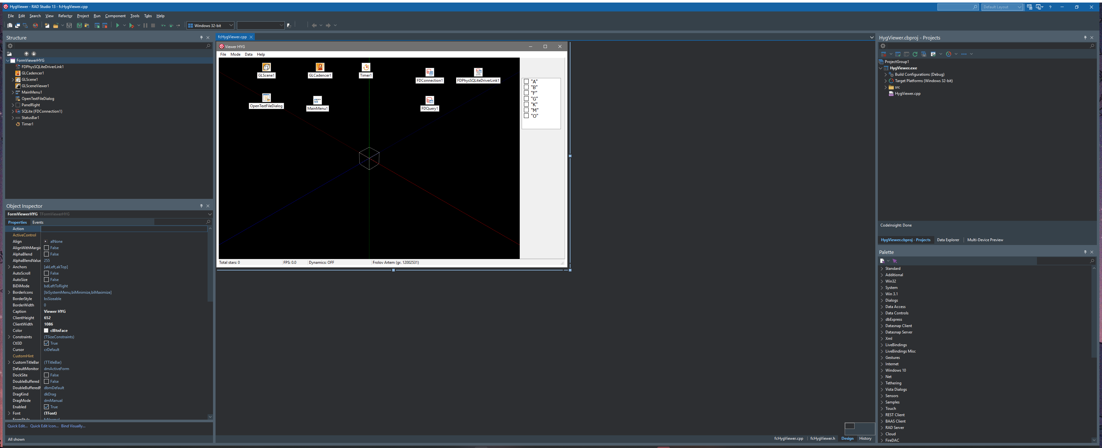
Рисунок 1 - Интерфейс среды Embarcadero RAD Studio 13 C++Builder с открытым проектом HygViewer
Координаты объектов заданы в трёхмерной прямоугольной системе с центром в Солнце (точка x = 0, y = 0, z = 0). В качестве базовой единицы расстояния в каталоге приняты парсеки (1 пк ≈ 3,26 светового года). Векторы пространственных скоростей звёзд представлены проекциями vx, vy, vz в единицах парсек/год, что позволяет рассчитывать изменение положения звёзд при моделировании течения времени.
Цвет звёзд при отображении определяется их спектральным классом по Гарвардской шкале (O, B, A, F, G, K, M), которая отражает температуру фотосферы: от наиболее горячих голубых звёзд класса O (T > 30 000 К) до холодных красных карликов и гигантов класса M (2 400–3 700 К). Солнце относится к жёлтым звёздам спектрального класса G. В модуле fcHygViewer.cpp для каждого спектрального класса заданы компоненты цвета RGB (листинг 1).
Листинг 1 - Модуль fcHygViewer.cpp — считывание каталога Stars.csv и гарвардская цветовая классификация OBAFGKM
// Загрузка звезд из каталога Stars.csv с нормализацией смещения полей
void __fastcall TFormViewerHYG::LoadStarsCSV(String filename)
{
m_stars.clear();
FILE* fp = fopen(AnsiString(filename).c_str(), "r");
if (!fp) return;

char line[1024];
if (!fgets(line, sizeof(line), fp)) {
fclose(fp);
return;
}

int offset = (strstr(line, "proper_ru") != NULL) ? 1 : 0;
char fBuf[64];

while (fgets(line, sizeof(line), fp)) {
StarCatalogRecord star;
memset(&star, 0, sizeof(star));

GetField(line, 0, fBuf, sizeof(fBuf));
star.id = atoi(fBuf);

GetField(line, 6, fBuf, sizeof(fBuf));
strncpy(star.proper, fBuf, sizeof(star.proper) - 1);

GetField(line, 13 + offset, fBuf, sizeof(fBuf));
star.mag = (float)atof(fBuf);

GetField(line, 14 + offset, fBuf, sizeof(fBuf));
star.absmag = (float)atof(fBuf);

GetField(line, 15 + offset, fBuf, sizeof(fBuf));
char sc = (fBuf[0] != '\0') ? (char)toupper(fBuf[0]) : 'G';
star.spectClass = sc;

GetField(line, 17 + offset, fBuf, sizeof(fBuf));
star.x = (float)atof(fBuf);
GetField(line, 18 + offset, fBuf, sizeof(fBuf));
star.y = (float)atof(fBuf);
GetField(line, 19 + offset, fBuf, sizeof(fBuf));
star.z = (float)atof(fBuf);

star.curX = star.x; star.curY = star.y; star.curZ = star.z;

GetField(line, 20 + offset, fBuf, sizeof(fBuf));
star.vx = (float)atof(fBuf);
GetField(line, 21 + offset, fBuf, sizeof(fBuf));
star.vy = (float)atof(fBuf);
GetField(line, 22 + offset, fBuf, sizeof(fBuf));
star.vz = (float)atof(fBuf);

// Гарвардская шкала спектральных цветов OBAFGKM
switch (sc) {
case 'O': star.r = 0.0f; star.g = 0.8f; star.b = 1.0f; break; // Blue
case 'B': star.r = 0.6f; star.g = 0.85f; star.b = 1.0f; break; // Sky blue
case 'A': star.r = 1.0f; star.g = 1.0f; star.b = 1.0f; break; // White
case 'F': star.r = 1.0f; star.g = 1.0f; star.b = 0.7f; break; // Yellow-white
case 'G': star.r = 1.0f; star.g = 1.0f; star.b = 0.15f; break; // Yellow (Sol)
case 'K': star.r = 1.0f; star.g = 0.55f; star.b = 0.1f; break; // Orange
case 'M': star.r = 1.0f; star.g = 0.2f; star.b = 0.1f; break; // Red
default: star.r = 0.9f; star.g = 0.9f; star.b = 0.9f; break;
}
m_stars.push_back(star);
}
fclose(fp);
m_simulatedYears = 0.0;
}
Конец листинга 1
На рисунке 2 показано точечное облако звёзд в компоненте TGLPoints (размер точек Size = 2). В центре сцены расположен габаритный куб с осями XYZ, обозначающий начало координат в точке расположения Солнца.
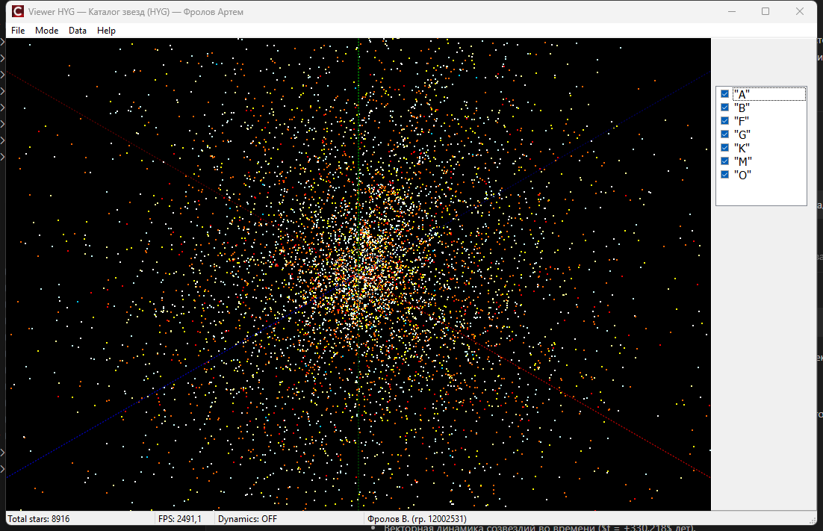
Рисунок 2 - Точечная 3D-модель звездного каталога HYG в декартовой системе координат с центром в Солнце
Для фильтрации звёзд на правой панели формы размещён список TCheckListBox с перечнем всех семи спектральных классов. При снятии или установке флажка сцена перерисовывается, оставляя только выбранные типы объектов. На рисунке 3 показана сцена при включённых классах B, G и O.
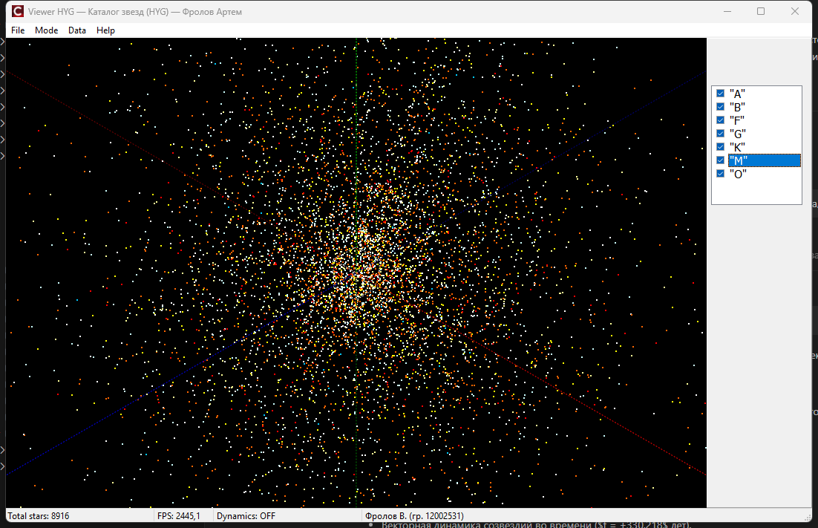
Рисунок 3 - Интерактивная фильтрация спектральных классов в компоненте TCheckListBox
Для симуляции собственного движения звёзд в обработчике TGLCadencerOnProgress реализован пересчёт координат каждой звезды во времени: r(t) = r₀ + v · Δt. Поскольку реальные скорости звёзд составляют десятки километров в секунду, видимые изменения формы созвездий происходят за десятки и сотни тысяч лет. В таймере задан масштабирующий коэффициент, позволяющий наблюдать смещение объектов за разумное время (листинг 2).
Листинг 2 - Модуль fcHygViewer.cpp — моделирование собственного движения звезд во времени в TGLCadencer
// Моделирование динамики собственного движения звезд во времени
void __fastcall TFormViewerHYG::GLCadencer1Progress(TObject *Sender, const double deltaTime, const double newTime)
{
if (m_bDynamicsActive && !m_stars.empty()) {
double dt = deltaTime;
if (dt > 0.05) dt = 0.05; // ограничение шага для численной стабильности
double dtYears = dt * (double)m_timeScale; // m_timeScale = 100 000 лет/сек
m_simulatedYears += dtYears;

for (size_t i = 0; i < m_stars.size(); i++) {
m_stars[i].curX += m_stars[i].vx * (float)dtYears;
m_stars[i].curY += m_stars[i].vy * (float)dtYears;
m_stars[i].curZ += m_stars[i].vz * (float)dtYears;
}

if (Points1->Checked) {
DrawCatalogStars();
}

if (StatusBar1->Panels->Count > 2) {
StatusBar1->Panels->Items[2]->Text =
"Dynamics: ON (+" + IntToStr((int)m_simulatedYears) + " yrs)";
}
}
GLSceneViewer1->Invalidate();
}
Конец листинга 2
На рисунке 4 показано состояние звёздного поля через +330 218 модельных лет симуляции. В строке состояния (StatusBar) выводятся текущий FPS, статус расчёта кинематики и данные автора работы (Фролов А.А., гр. 12002531).
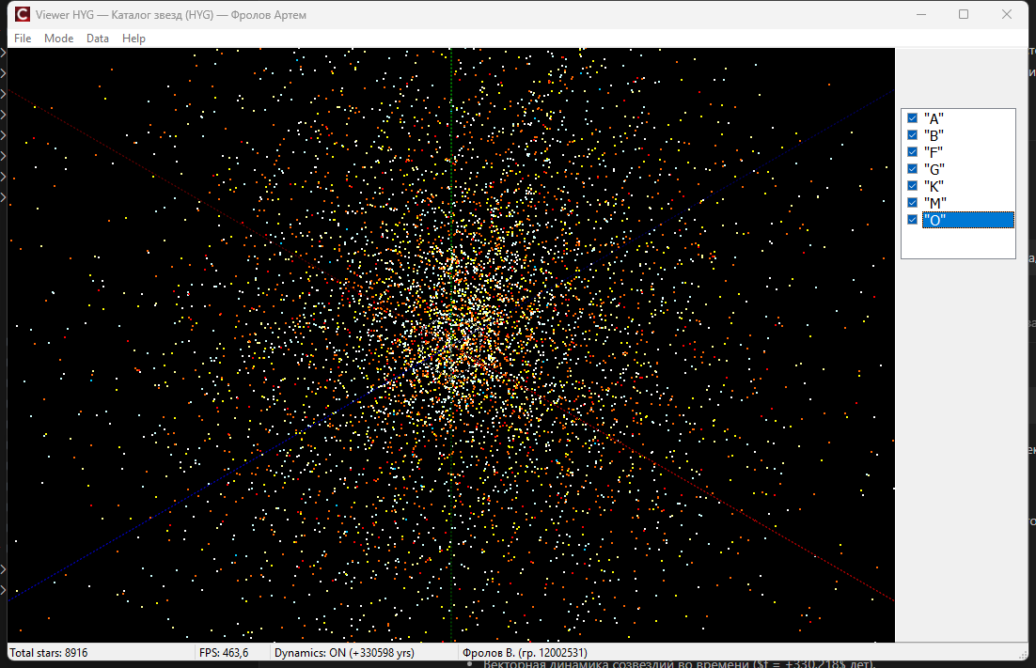
Рисунок 4 - Динамическое моделирование собственного движения звезд окрестности Солнца в каденсере (t = +330 218 лет)
Помимо точечного режима, в программу добавлена визуализация пространственных сеток: тетраэдрической триангуляции Делоне и многогранников Вороного. Данные о топологии считываются из баз данных SQLite через компоненты FireDAC (TFDConnection, TFDQuery). Рёбра сетки отрисовываются объектом TGLLines (рисунки 5 и 6).
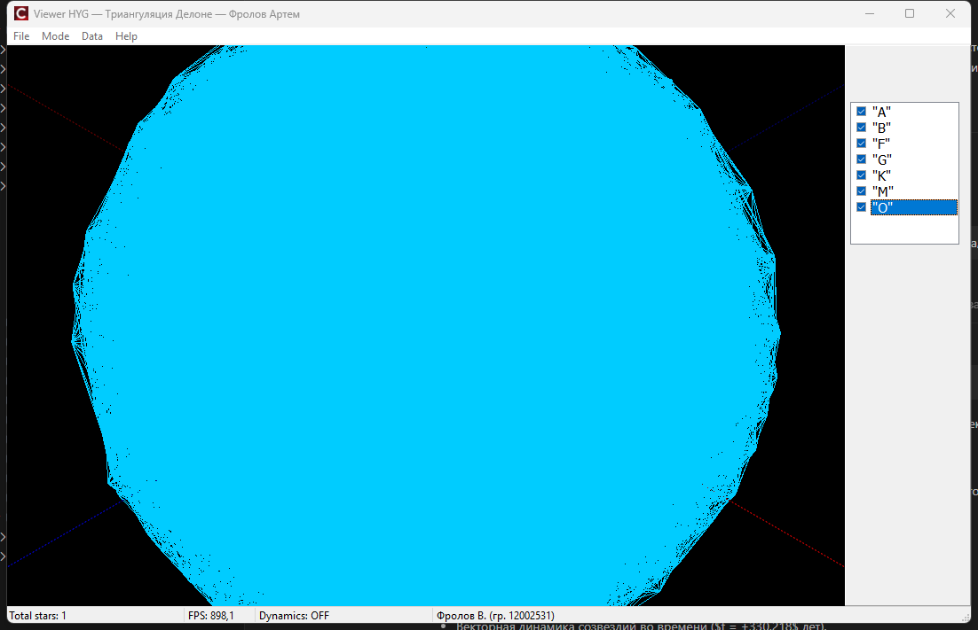
Рисунок 5 - Пространственная 3D-сетка триангуляции Делоне для звезд спектрального класса A
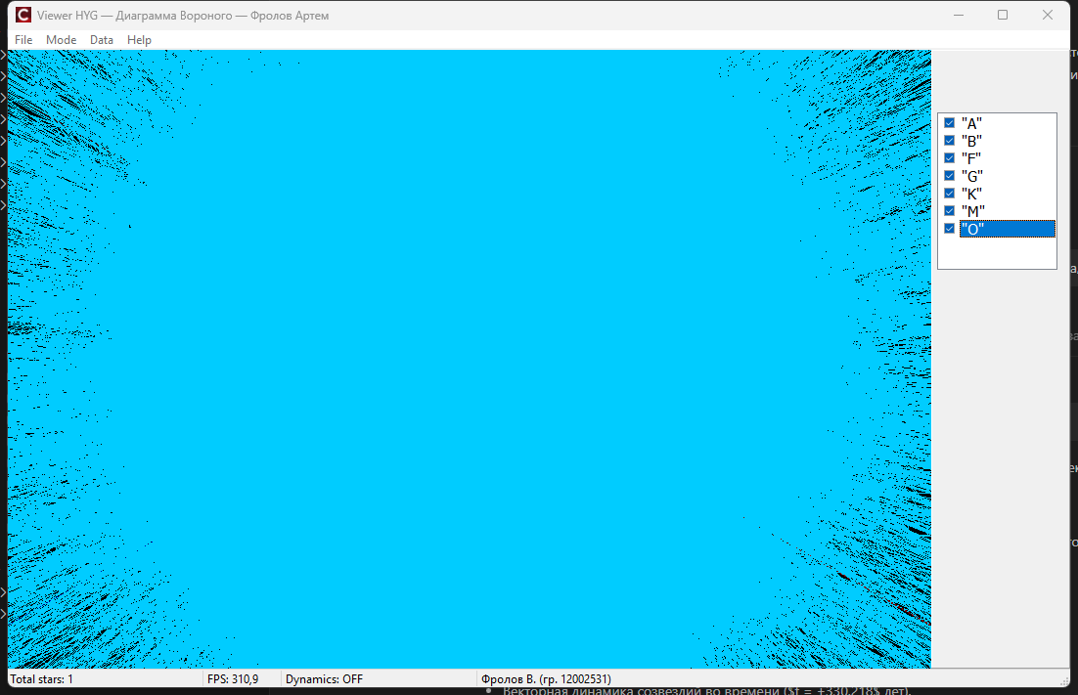
Рисунок 6 - Пространственная диаграмма полиэдров Вороного для звезд спектрального класса A
Для проверки содержимого таблиц SQLite в проект добавлена отдельная форма TForm2 с компонентом TDBGrid. В ней можно переключаться между таблицами узлов (dt_node), рёбер (dt_edge), граней (dt_face) и тетраэдров (dt_ele) для каждого спектрального класса (рисунок 7).
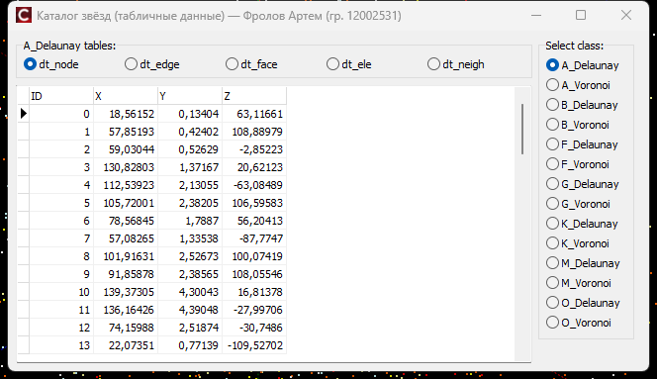
Рисунок 7 - Табличная форма Form2 для отображения вершин и ребер базы данных SQLite в компоненте TDBGrid
Для детального анализа исходного файла каталога Stars.csv разработана форма TFormStarsCSV. Список звёзд выводится в компонент TListView в режиме таблицы (vsReport) со столбцами ID, названия звезды, спектрального класса, звёздных величин, координат X, Y, Z и проекций скоростей. Дополнительно реализованы фильтрация по спектральному классу и поиск по названию (рисунок 8).
Листинг 3 - Модуль fcStarsCSV.cpp — реализация формы табличного просмотра и фильтрации каталога Stars.csv
// Обновление отображения записей каталога в TListView с фильтрацией
void __fastcall TFormStarsCSV::PopulateListView()
{
lvStars->Items->BeginUpdate();
lvStars->Items->Clear();

int filterClassIdx = cbClassFilter->ItemIndex;
char targetClass = 0;
switch (filterClassIdx) {
case 1: targetClass = 'O'; break;
case 2: targetClass = 'B'; break;
case 3: targetClass = 'A'; break;
case 4: targetClass = 'F'; break;
case 5: targetClass = 'G'; break;
case 6: targetClass = 'K'; break;
case 7: targetClass = 'M'; break;
default: targetClass = 0; break;
}

AnsiString searchStr = AnsiString(edtSearch->Text).Trim().LowerCase();
bool hasSearch = (searchStr.Length() > 0);

const size_t maxDisplay = 2000;
size_t displayed = 0;

for (size_t i = 0; i < m_csvStars.size(); i++) {
const CSVStarItem& s = m_csvStars[i];

if (targetClass != 0 && s.spectClass != targetClass) continue;
if (hasSearch && s.proper.LowerCase().Pos(searchStr) == 0) continue;

TListItem* item = lvStars->Items->Add();
item->Caption = IntToStr(s.id);
item->SubItems->Add(s.proper.IsEmpty() ? AnsiString("-") : s.proper);
item->SubItems->Add(s.spect.IsEmpty() ? AnsiString("-") : s.spect);
item->SubItems->Add(AnsiString(s.spectClass));
item->SubItems->Add(FormatFloat("0.00", s.mag));
item->SubItems->Add(FormatFloat("0.00", s.absmag));
item->SubItems->Add(FormatFloat("0.0", s.dist));
item->SubItems->Add(FormatFloat("0.000", s.x));
item->SubItems->Add(FormatFloat("0.000", s.y));
item->SubItems->Add(FormatFloat("0.000", s.z));
item->SubItems->Add(FormatFloat("0.000000", s.vx));
item->SubItems->Add(FormatFloat("0.000000", s.vy));
item->SubItems->Add(FormatFloat("0.000000", s.vz));

if (++displayed >= maxDisplay) break;
}
lvStars->Items->EndUpdate();
StatusBarCSV->Panels->Items[1]->Text =
"Показано записей: " + IntToStr((int)displayed) + " из " + IntToStr((int)m_csvStars.size());
}
Конец листинга 3
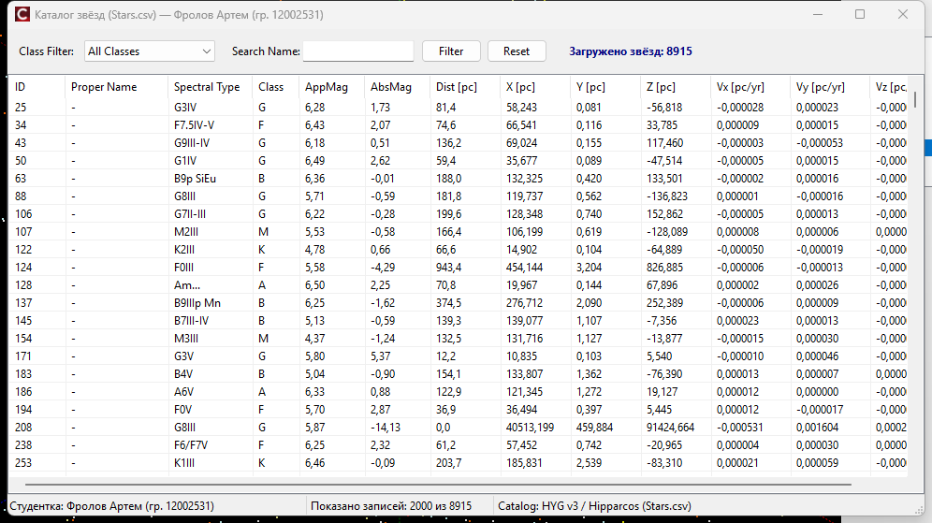
Рисунок 8 - Форма FormStarsCSV для табличного просмотра, фильтрации и поиска звезд по каталогу Stars.csv
В меню «Help -> About» открывается модальное информационное окно со сведениями об авторе: студент группы 12002531 Фролов Артем, преподаватель доцент Васильев П.В., НИУ «БелГУ», 2026 год (рисунок 9).
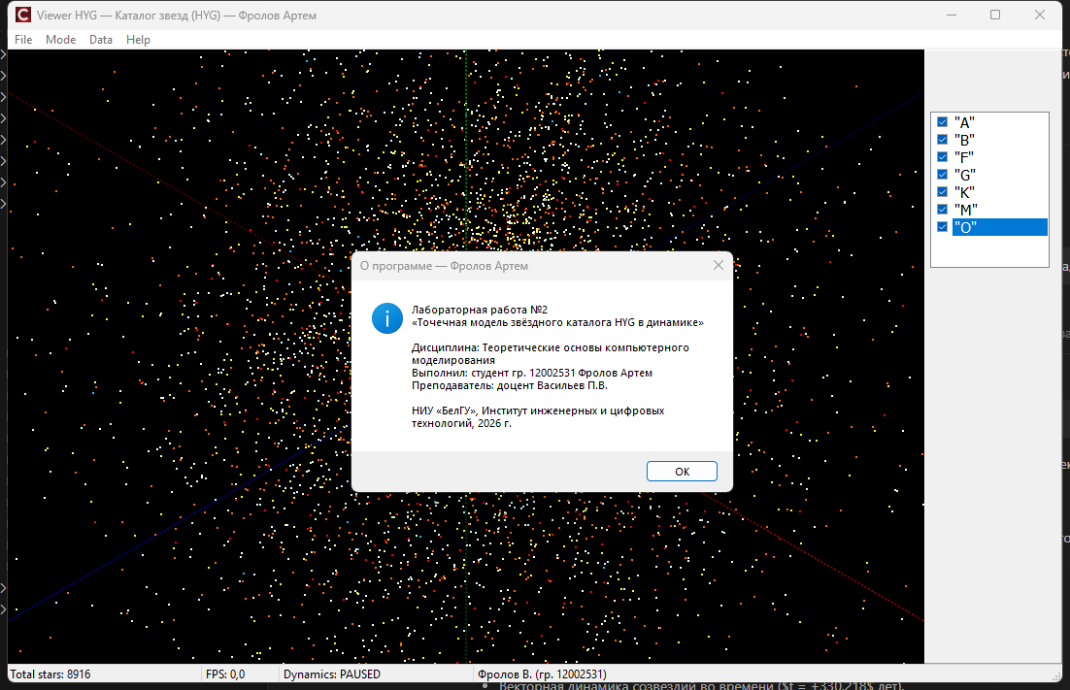
Рисунок 9 - Диалоговое окно «О программе» с реквизитами студента Фролова Артема
Вывод: В ходе лабораторной работы №2 была разработана интерактивная 3D-модель звёздного каталога HYG Database в среде Embarcadero RAD Studio C++Builder 13 с использованием библиотеки GLScene. Реализован парсинг каталога из текстового файла Stars.csv и распределение звёзд по цветам гарвардской шкалы OBAFGKM. В обработчике TGLCadencer реализована симуляция векового собственного движения звёзд по векторам скорости. Протестированы режимы вывода пространственных сеток Делоне и ячеек Вороного из баз данных SQLite, а также созданы формы табличного просмотра данных каталога (TDBGrid и TListView). Все задачи работы выполнены в полном объёме.

